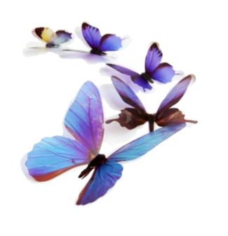

In Optima Forma

Anamnesevragen

Algemeen
Welke klacht(en) heeft u en wanneer zijn uw klachten begonnen
Wat is uw hoofdklacht met betrekking tot uw gezondheid
Over welke klacht(en) wilt u nu advies vragen
Heeft u hiervoor uw arts of een therapeut geraadpleegd
Welke therapieën heeft u reeds gevolgd in het kader van uw klacht(en) en waren deze succesvol
Welke medicijnen/supplementen/kruiden/remedies gebruikt u en sinds wanneer
Bent u recent geopereerd
Is er circa vijf jaar geleden iets traumatisch voorgevallen, zoals een ongeluk, overlijden of ziekte
Hoe is uw ademhaling: ademt u met de buik of borst

Gezondheid
Komen er erfelijke ziekten voor in uw familie
Komen er auto-immuunziekten voor in uw familie, zo ja welke
Heeft u last van migraine, maagdarmstoornissen, reumatische artritis
Heeft u een verstoorde schildklierfunctie (te snel of te traag werkend)
Heeft u intoleranties of allergieën, hooikoorts, huidklachten zoals eczeem
Heeft u last van hypoglykemie, hoge bloeddruk, overgewicht
Bent u gediagnosticeerd met diabetes 1 of 2 of metaboolsyndroom
Heeft u last van bloedarmoede (gehad)
Heeft u last van depressiviteit, lusteloosheid, concentratiestoornissen, chronische vermoeidheid, stress
Heeft u last van astma, kortademigheid of benauwdheid, COPD, bronchitis of emfyseem
Heeft u de ziekte van Pfeiffer gehad, zo ja wanneer
Heeft u onlangs een antibioticakuur gebruikt
Heeft u allergieën of intoleranties

Energiehuishouding
Heeft u last van vermoeidheid
Hoe laat gaat u naar bed
Hoe lang slaapt u en slaapt u goed door
Indien u ’s nachts wakker wordt, hoe laat is dit dan
Heeft u vaak behoefte aan suiker, vet of zout

Voedingspatroon
https://mijn.voedingscentrum.nl/nl/eetmeter/
Vul a.u.b. van drie dagen in wat u die dagen heeft gegeten en gedronken.
Twee dagen door de week en één weekenddag.

Of:
Ontbijt u, zo ja, welke keuzes maakt u bij het ontbijt
Eet u gewoonlijk tussen de middag, zo ja, wat
Eet u in de middag tussendoortjes, zo ja, welke
Wat eet u als diner
Eet u nog iets na het avondeten, zo ja, wat
Eet u (veel) vlees of eet u vegetarisch
Heeft u diëten gevolgd en zo ja, hoe zijn deze bevallen
Bent u recent afgevallen, zo ja, hoeveel kilo
Hoeveel suiker gebruikt u
Welke zouten gebruikt u
Welke oliën en vetten gebruikt u
Eet u wel eens biologische producten
Eet u vaak voedingsmiddelen die E-nummers bevatten
Hoeveel drinkt u per dag en waar bestaat dat uit
Gebruikt u regelmatig alcohol
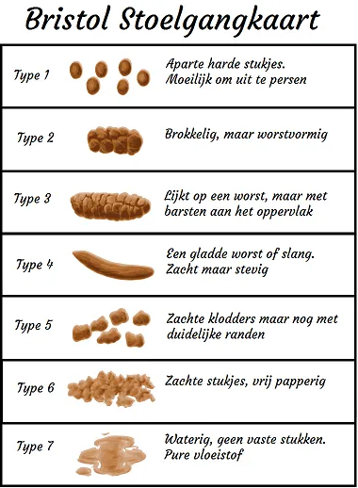
Spijsvertering
Hoe is de gezondheid van uw gebit
Hoeveel keer kauwt u het voedsel dat u eet ongeveer
Heeft u last van zure oprispingen
Heeft u na het eten een opgeblazen gevoel of last van winderigheid
Hoe vaak heeft u ontlasting
Heeft u moeite met ontlasten (pijn, bloedverlies)
Hoe ziet uw ontlasting er uit (substantie en kleur) zie kaart:

Blijft de ontlasting drijven
Ruikt de ontlasting zuur of naar zwavel

